* *Hoja de vida*

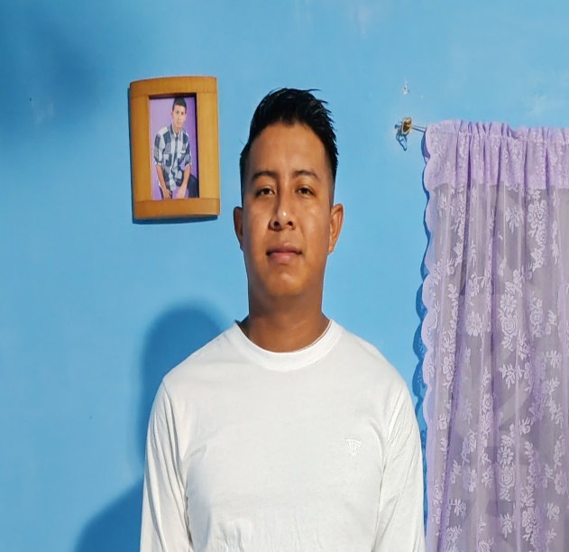

*Informacion personal.*

*Nombre= Alexander Smith Coronado Sanchez*

*CEDULA= 8-982-240*

*FECHA DE NACIMIENTO=02 DE NOVIEMBRE DE 2001*

*LUGAR DE NACIMIENTO= PLAYA LEONA, LA CH0RRERA*

*ESTADO CIVIL = SOLTERO*

*DIRECCION= EL COPECITO, CORREGIMIENTO EL ESPINO, DISTRITO DE SAN CARLOS*

*EDAD=23 AÑOS*

*CORREO* [*ELECTRONICO=ac8750603@gmail.com*](mailto:ELECTRONICO=ac8750603@gmail.com)

*TELEFONO= 66-60-61-45* ***/*** *69-19-30-08*

***ESTUDIOS REALIZADOS***

*PRIMARIA=CENTRO EDUCATIVO EL COPECITO*

SECUNDARIA= COLEGIO LABORAL BELLAS LUCES( SAN JOSE)

BACHILLER EN COMERCIO

REFERENCIAS LABORAL

TRABAJO= 3 AÑOS APAREJADOR DE CARGA (RIGGER)

EN LA LINEA 3 DEL METRO DE PANAMA

1AÑO CON LA EMPRESA **FOMENTOS GRUAS Y CONCRETO**

2AÑOS CON LA EMPRESA **DMC BUSINESS GROUP**